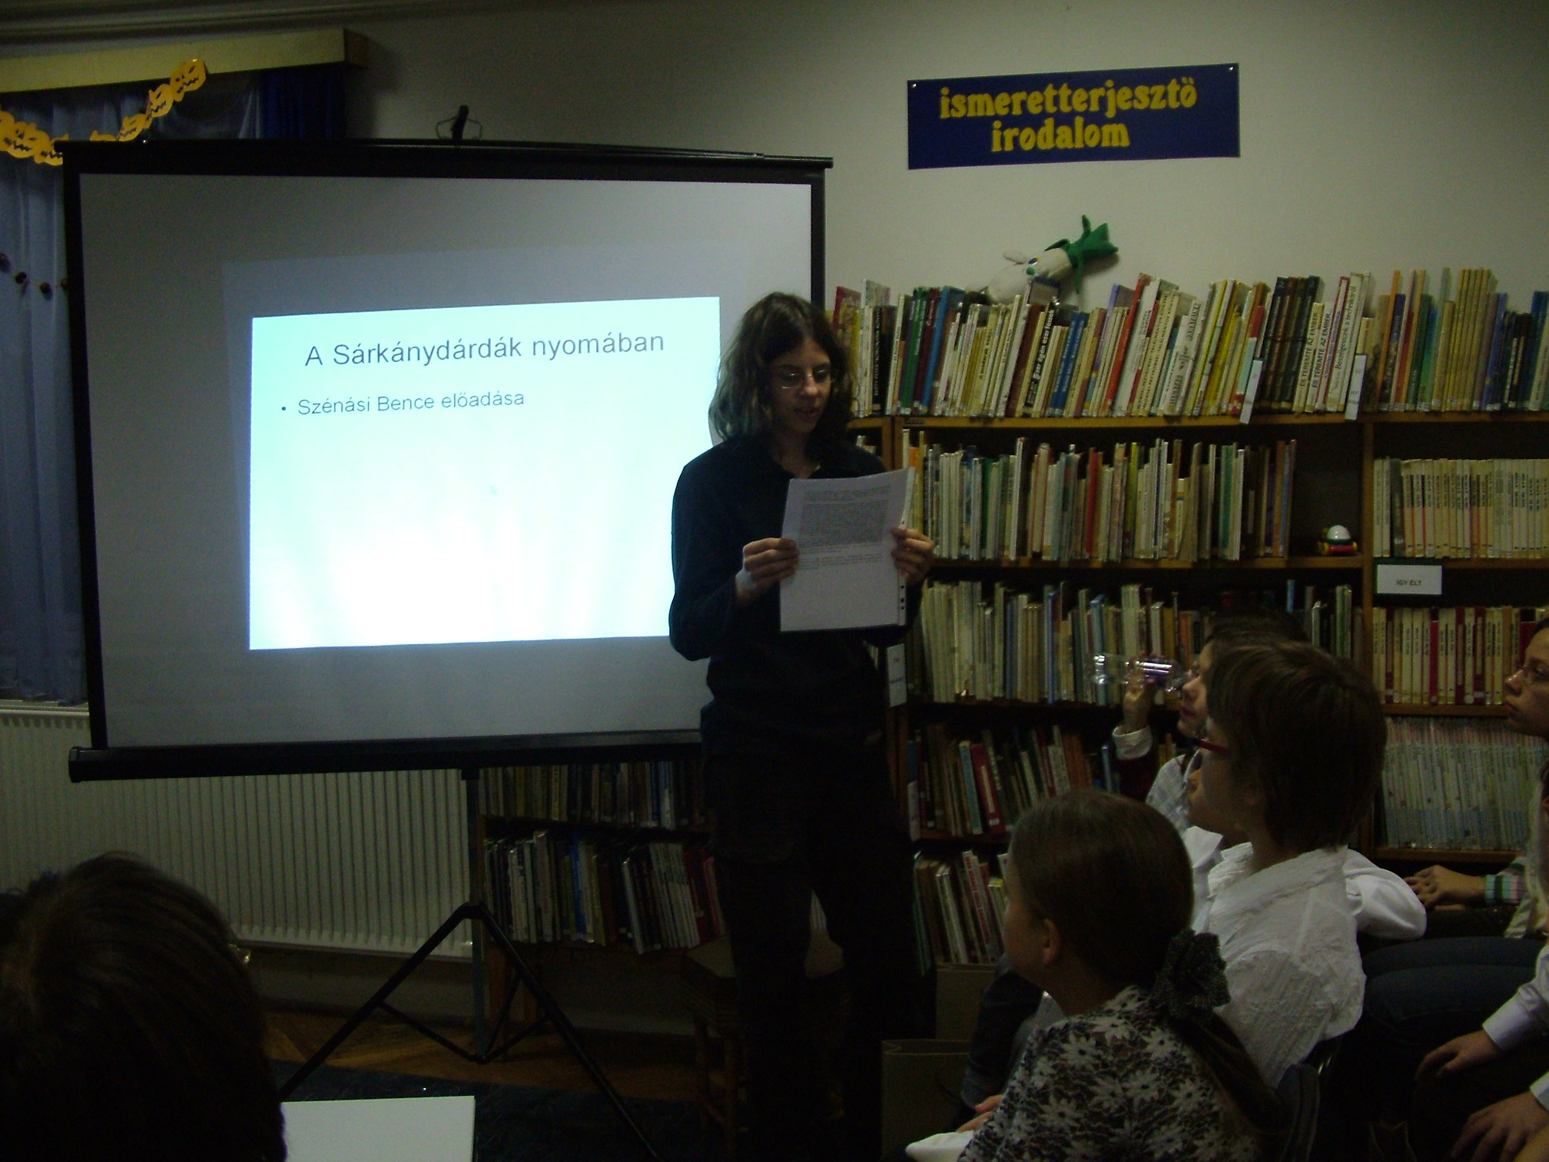

Szénási Bence (Szoboszlai Úti Általános Iskola 7.a)
A sárkánydárdák nyomában

Nem is olyan régen, még a nyáron egy barátom ajánlotta nekem ezt a nagyszerű könyvsorozatot, mert amikor ő olvasta, nem bírta letenni. Néhány dolgot érdemes róla tudni: először is hogy fantasy (azaz izgalmas, misztikus lényekkel teli történet). Rengeteg fantasy-könyvet olvastam már, számuk valahova ötven és hatvan közé tehető. A Dragonlance saga a legjobbak közé tartozik. Ha egy könyv igényes fantasy, az nálam már jóponttal indul, nem tudom ki hogy van vele. Leginkább A Gyűrűk Urához hasonlítható, de nem tartozik a mostanában olyan gyakori klónok közé. Kb. 80 kötet létezik belőle, de a legtöbb gyűjtőnek is – mint például nekem – 30-40 könyv van meg, a többi az csak amolyan kiegészítő. Szerintem csak egy hibája van: az hogy puhakötéses, mert így hamar elrongálódik…

A legtöbb kötetet Margaret Weis, és Tracy Hickman írta, de több másik író is írt a sorozathoz egy-egy történetet. A saga egy izgalmas világról szól, ahol néhány ember, elf, surranó, gnóm, mágus, sárkányfattyú stb. útnak indul nemes, vagy kevésbé nemes célok felé. (Ez benne a „Gyűrűk Urás“.) Tudni kell még hogy a köteteket rendkívül nehéz beszerezni, az Interneten, vagy eldugott könyvesboltokban kell egyenként felkutatni őket. Nem mind összefüggő, de az első három könyvet el kell olvasni a többihez. (Ezek: Az őszi alkony sárkányai, A téli éj sárkányai, és A tavaszi hajnal sárkányai).

A történet helyszíne, Ansalon kontinense azért számít a legjobb fantasy világok közé, mert egyedi mondavilága, istenei, és népcsoportjai vannak. Különlegesen jól alkották meg benne a mágiát, és a sárkányokat, ami azt jelenti hogy a sárkányoknak nyolc (fekete, vörös, kék, fehér, zöld, réz, arany, ezüst), a mágiának pedig szinte megszámlálhatatlan fajtája van. Szerintem még az is fontos dolog, hogy főhősei sem halhatatlanok, ami izgalmasabbá teszi a történetet, mert két lovag nem rohan le hatszáz ogrét, úgy, hogy nem szaggatják szét őket. Az is figyelemreméltó, hogy minden népnek saját nyelve van, de azt csak fajtán belül beszélik, más népekkel a közös nyelven értetik meg magukat.

Összesen négy fontosabb isten van a sorozatban: Takhisis, a sötétség királynője, Paladine, a jóság istene, Gileanall, a semlegesség istene, és Káosz, a teremtés és pusztítás istene. Ők az Abyss-nak nevezett alvilágban élnek. Az első három könyvben – egy-egy kötet négy-ötszáz oldalt jelent! – megismerkedhetünk néhány új fajjal: a sárkányfattyakkal, a két méter magas, szárnyas mágia-ellenállással rendelkező gyíkszerű lényekkel, a surranókkal, akik mindent ellopnak azzal a szent meggyőződéssel, hogy a tárgyat a gazdája elvesztette, és ő fogja visszaadni… Persze nem csak ez a kettő van, de a többit idő hiányában nem említem meg.

A Dragonlance világának történelme dióhéjban: nem is olyan régen, amikor az egész kontinens vezetője a papkirály volt, az istenek megharagudtak rá, mert nem tisztelte őket eléggé, ezért egy tüzes hegyet dobtak Istar-ra, a fővárosra, ezzel romlást hozva az egész Kyrinre. A történet igazából úgy ötven évvel később kezdődik, amikor a világ sebei nagyjából begyógyultak, viszont Takhisis (a sötétség királynője) tervez valamit. Ansalon kontinensén egész sok ország található: pl. Solamnia, a lovagok földje, vagy Qualinesti, az elfeké és még sok másik is. Az elfekről érdemes tudni néhány dolgot, mert nem a Gyűrűk Urából másolták ki őket. Négy fajtájuk van: a qualinesti elfek, akik az erdőben élnek, és a napszónok a vezetőjük, mert a nappalt kedveik, és talán éppen ez okozza az ellenségeskedést Silvanestiben élő rokonaikkal, akik az éjszakát imádják. A tetovált testű, vad kagonesti elfeket sem a qualinesti, sem a silvanestiek nem tartják maguk közé valónak. Szintén kitagadottak a sötételfek, akiket csak azért tekintenek másik fajnak, mert valamilyen módon érintkezésbe léptek a sötétséggel, egyébként csak néhányan vannak. Említeni kell még a főbb szereplőket: Raistlint, a vörösköpenyes mágust, Taslehoffot, a surranót, és Caramont, a bivalyerős harcost, a gyenge testű Raistlin ikertestvérét – de a többit már nem írom le, mert közel 200 szereplője van.

Szerintem ez egy rendkívül izgalmas, cselekményes sorozat, amely részletesen elmesél, egy másik, mitikus világot. Mindenkinek ajánlom, mert letehetetlen, és bár néha fárasztó hajnalban olvasni, de azért ezt a könyvet érdemes!

